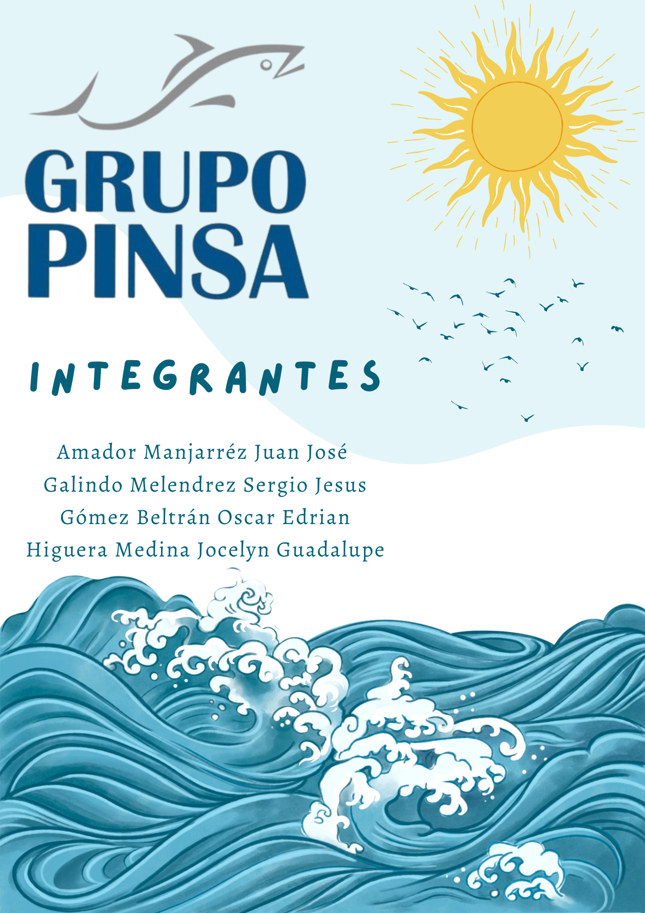

Presentación


UNIVERSIDAD AUTONOMA DE SINALOA
Licenciatura en Informática
Materia: Infraestructura Informática
Prof. Erika Estrada Castañeda
Integrantes:
Amador Manjarréz Juan José
Galindo Melendrez Sergio Jesus
Gómez Beltrán Oscar Edrian
Higuera Medina Jocelyn Guadalupe
Grado y grupo: 4-2
Proyecto Final: Grupo PINSA Mazatlán: Impulsando la Sostenibilidad en la Industria Atunera
Fecha: 12/12/2024
Pagina WEB del Proyecto:
https://leather-visitor-3a0.notion.site/Proyecto-Grupo-PINSA-13bcbf55ea228077a84ccd635b20ba73

Contenido
Presentación 2
Introducción 6
¿Quiénes somos? 7
Servicios que ofrece 7
MISIÓN 8
Producir y comercializar con Pasión y Liderazgo, alimentos del mar innovadores y de alta calidad, que enriquezcan la alimentación de la población. 8
VISIÓN 8
Ser líderes globales en productos del mar, consolidándonos como una empresa altamente rentable, respaldada por el compromiso y confianza de su gente. 8
VALORES 8
Responsabilidad social 8
Problemática: Impacto ambiental de la industria atunera de PINSA en Mazatlán 9
Problemática específica 9
Macroambiente 9
Condiciones ecológicas 9
Cambio climático 9
Regulaciones ambientales 9
Solución planteada 9
Componentes 10
Justificación del proyecto 10
Principales objetivos 10
Resultados 11
Descripción del Proyecto 11
Evaluar alternativas tecnológicas 11
Estudiar prácticas de referencia 11
Simulación de resultados 11
Modelos y costes 12
Consideraciones climáticas de Mazatlán 12
Diferentes modelos de paneles solares, baterías de almacenamiento y sistemas eólicos 13
Paneles solares 13
Baterías de Almacenamiento 14
Aerogeneradores 16
Propuesta 17
Investigar tecnologías de sensores IoT para la gestión de energía. 18
Identificar proveedores de equipos Cisco, paneles solares, baterías, aerogeneradores y sensores IoT. 19
Investigación de las estrategias de eficiencia energética 21
Estrategias de eficiencia energética de Google, Facebook y Amazon 22
Mecanismos de enfriamiento y tecnologías de reducción de consumo 24
Mejores prácticas de eficiencia energética 26
Adaptando las Mejores Prácticas de Gigantes Tecnológicos para la Industria Atunera 28
Enfoque en la eficiencia energética 28
Adaptando las mejores prácticas a la industria atunera: 29
Simulador 30
Vista física 31
Vista lógica 33
Rack de Pinsa 35
ROUTER de Pinsa 40
Red principal 42
Vlans 42
Distribución de cables 42
Switch 01 43
Switch 02 45
¿Implementará Grupo PINSA medidas sustentables después del análisis de este proyecto? 47
Aprendizaje Detallado del Proyecto 47
Puntos Clave de Aprendizaje: 47
Beneficios para Grupo PINSA: 48
Conclusión de Juan José Amador Manjarréz 49
Conclusión de Oscar Edrian Gómez Beltrán 50
Conclusión de Sergio Jesús Galindo Melendrez 51
Conclusión de Jocelyn Guadalupe Higuera Medina 52
Bibliografía 53
Libros 53
Artículos 53
Sitios web 53

Introducción
La industria atunera en Mazatlán, Sinaloa, enfrenta el desafío de equilibrar su importancia económica con la necesidad de proteger el medio ambiente. Grupo PINSA, una empresa con más de 30 años de experiencia en el mercado nacional e internacional ha decidido abordar este desafío de manera proactiva mediante la implementación de un proyecto de sostenibilidad.
Este proyecto busca reducir el impacto ambiental de las operaciones de Grupo PINSA, incluyendo la pesca, el procesamiento y la distribución de atún.
El proyecto se basará en las mejores prácticas de la industria. Se espera que este proyecto tenga un impacto positivo en el medio ambiente y en la comunidad de Mazatlán, al mismo tiempo que se fortalece la posición de Grupo PINSA como líder en la industria atunera.
Palabras clave: Atún, Sostenibilidad, Medio Ambiente, Eficiencia Energética, Redes, Cisco Packet Tracer


¿Quiénes somos?
La empresa PINSA en Mazatlán cuenta con más de 30 años en el mercado nacional e internacional. Como brazo comercial de Grupo PINSA, distribuimos y comercializamos productos de atún y sardina en conserva, así como congelados de atún. Nuestra sólida infraestructura nos permite contar con un equipo altamente capacitado, enfocado en consolidar nuestro liderazgo en el mercado y el posicionamiento de nuestras marcas. Cubrimos todo el mercado Nacional con una amplia distribución en los principales canales (autoservicios, mayoreo y conveniencia) y nuestro servicio nos permite tener excelentes relaciones comerciales con nuestros clientes.
Servicios que ofrece:
- Producción y comercialización de atún: PINSA es reconocida por su autosuficiencia en todos los procesos y participación en el mercado.
- Desarrollo de marcas: La empresa cuenta con un equipo de excelencia comprometido con los resultados y enfocado en satisfacer a clientes y consumidores.
- Distribución y logística: PINSA tiene una infraestructura sólida que le permite abastecer a sus clientes de manera eficiente.
Empleos y oportunidades: PINSA ofrece empleos en diversas áreas, incluyendo administración. operaciones, producción y Puedes encontrar vacantes disponibles en sitios como Indeed.

MISIÓN

Producir y comercializar con Pasión y Liderazgo, alimentos del mar innovadores y de alta calidad, que enriquezcan la alimentación de la población.

VISIÓN

Ser líderes globales en productos del mar, consolidándonos como una empresa altamente rentable, respaldada por el compromiso y confianza de su gente.

VALORES
- Compromiso: Soy responsable, cumplo y me esfuerzo al máximo.
- Pasión: Yo amo y disfruto lo que hago
- Respeto: Soy empático y tolerante ante las ideas y acciones de los demás
- Trabajo en Equipo: Soy proactivo, participo, propongo y escucho.
- Honestidad: Soy congruente con mis pensamientos, acciones y expresiones

Responsabilidad social
Como líderes de la categoría sabemos que por más pequeñas que sean nuestras acciones tienen un gran impacto en el mundo, comercializar productos de calidad es nuestro negocio, pero a través de cada una de nuestras acciones reafirmamos nuestro compromiso con los más de 5,000 empleados del grupo, nuestros clientes y proveedores, nuestros millones de consumidores, la sociedad y el planeta. Seguimos redoblando esfuerzos, enfocándonos en mantener el ritmo, entusiasmo y compromiso para que Pinsa Comercial siga siendo un ejemplo de empresa y un eslabón que genera confianza y valor a través de acciones como:

- Patrocinio de eventos que promueven la salud física.
- Pláticas sobre donación de órganos
- Campañas contra el cáncer
- Voluntariado
- Donaciones en especie

Problemática: Impacto ambiental de la industria atunera de PINSA en Mazatlán
Problemática específica:
- Implementar una infraestructura informática eficiente y sostenible.
- Reducir el consumo de energía y recursos naturales.
- Promover la conciencia ambiental y la responsabilidad social.
Macroambiente:
Condiciones ecológicas: Mazatlán se encuentra en una zona de alta biodiversidad, con ecosistemas marinos y costeros vulnerables.
Cambio climático: El calentamiento global afecta la temperatura del océano, la disponibilidad de recursos pesqueros y la frecuencia de eventos climáticos extremos.
Regulaciones ambientales: La legislación nacional e internacional (como la Ley General de Pesca y Acuacultura Sustentables) establece estándares para la protección del medio ambiente.

Solución planteada
Buscar promover la sostenibilidad y proteger el medio ambiente, mientras se mejora la eficiencia y productividad de la empresa.
Se buscará comparar las eficiencias energéticas de otras empresas para conocer cuales podemos implementar, en el simulador de cisco Packet Tracer haremos una simulación de las tecnologías que se pudieran utilizar para mejorar la eficiencia de la empresa y a su vez reducir la huella de carbono.

Componentes:
Red de área local (LAN):
- Switches y routers eficientes en energía.
- Cableado estructurado
Gestión de energía:
- Sistema de monitoreo de consumo de energía.
- Implementación de políticas de ahorro de energía.

Justificación del proyecto
Busca implementar una infraestructura informática sostenible y eficiente, considerando las condiciones ecológicas del Macroambiente y promoviendo la protección del medio ambiente. Se justifica debido a la necesidad urgente de abordar el impacto ambiental de la industria atunera en Mazatlán, Sinaloa. La empresa PINSA, líder en este sector, tiene la oportunidad de implementar prácticas sostenibles que reduzcan su huella ambiental y protejan la biodiversidad marina. La implementación de este proyecto es crucial para el futuro de PINSA y la conservación del medio ambiente en Mazatlán.
Principales objetivos:
- Reducir contaminación marina
- Incrementar eficiencia energética
- Proteger biodiversidad marina y ecosistemas costeros
- Implementar infraestructura informática sostenible y eficiente
- Servidores y almacenamiento de datos eficientes en energía
- Promover conciencia ambiental y responsabilidad social

Resultados
Este proyecto tiene como propósito desarrollar e implementar una solución sostenible para reducir la huella de carbono generada por Grupo Pinsa en Mazatlán, contribuyendo así a la preservación del medio ambiente.

Descripción del Proyecto
En el marco de esta iniciativa, se propone:
Evaluar alternativas tecnológicas: Analizamos diferentes equipos, comparando sus costos, beneficios y eficiencia, para identificar las opciones más sostenibles y económicamente viables.
Estudiar prácticas de referencia: Investigamos y comparamos las mejores prácticas de ahorro de energía y combustible utilizadas por otras empresas del sector, con el objetivo de adaptarlas a las necesidades de Grupo Pinsa.
Simulación de resultados: Diseñamos una simulación que muestra cómo podría transformarse la fábrica tras implementar las medidas propuestas, brindando una visión clara del impacto esperado.
Con estas acciones buscamos no solo mitigar los efectos de la contaminación ambiental, sino también posicionar a Grupo Pinsa como un referente en sostenibilidad dentro de la industria.

Modelos y costes
En esta investigación, evaluamos diferentes opciones de tecnología sostenible teniendo en cuenta las condiciones climáticas específicas de Mazatlán que tiene un clima cálido y húmedo con abundante sol y vientos costeros, la combinación de paneles solares y energía eólica puede ser muy eficiente.
Consideraciones climáticas de Mazatlán:
- Salinidad: La proximidad al mar en Mazatlán implica un ambiente salino que puede afectar los componentes del sistema. Es crucial elegir modelos con protección contra la corrosión.
- Humedad: La humedad en Mazatlán puede ser alta, especialmente en ciertas épocas del año. Los componentes deben ser resistentes a la humedad para un funcionamiento óptimo y una vida útil prolongada.
- Vientos: Mazatlán experimenta vientos costeros que pueden ser fuertes en ocasiones. Los aerogeneradores deben ser capaces de soportar estas condiciones.
- Irradiación solar: Mazatlán tiene una alta irradiación solar, lo que beneficia la generación de energía fotovoltaica. Es importante elegir paneles solares con alta eficiencia para aprovechar al máximo este recurso.
Estas evaluaciones nos permiten proponer soluciones energéticas adaptadas al entorno, maximizando la eficiencia y sostenibilidad del proyecto.

Diferentes modelos de paneles solares, baterías de almacenamiento y sistemas eólicos

Paneles solares
Producto | Precio | Descripción | Imagen
SunPower Maxeon 6 425W | $575 USD | Excelente opción debido a su alto rendimiento en condiciones de sombra, algo común en Mazatlán por la presencia de nubes y lluvias ocasionales. | 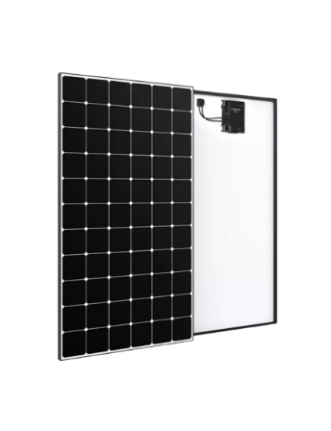
LG NeON R 370W | $409 USD | Su diseño premium ofrece buena resistencia a la humedad y salinidad, factores importantes en un ambiente costero como Mazatlán. | 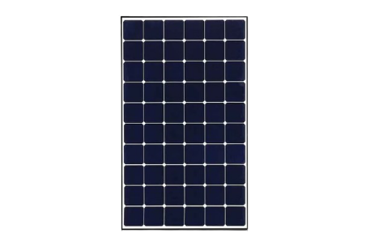
Canadian Solar HiKu 455W | $120 USD | Rentable, buena potencia por costo Una opción rentable, aunque su durabilidad en ambientes húmedos y salinos debe ser considerada. | 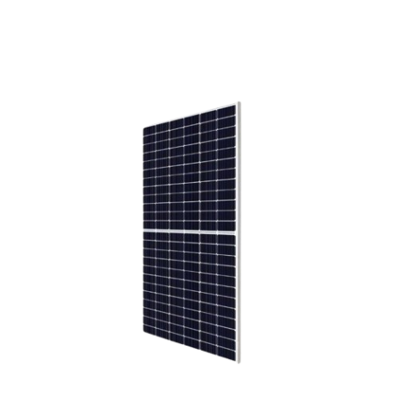
JA Solar DeepBlue 3.0 500W | $130 USD | Su alta durabilidad lo hace adecuado para el clima de Mazatlán, con su resistencia a la humedad y altas temperaturas. | 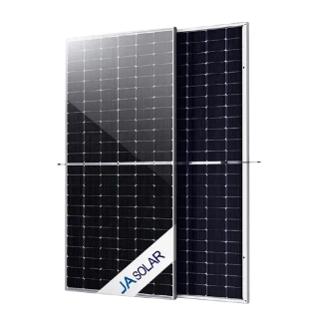

Baterías de Almacenamiento
Producto | Precio | Descripción | Imagen
Tesla Powerwall 2 | $9300 USD | Su resistencia a temperaturas elevadas es ideal para Mazatlán. | 
LG Chem RESU 3.3KWh | $2754 USD | Ofrece buen rendimiento en climas cálidos, siendo una opción adecuada para Mazatlán. | 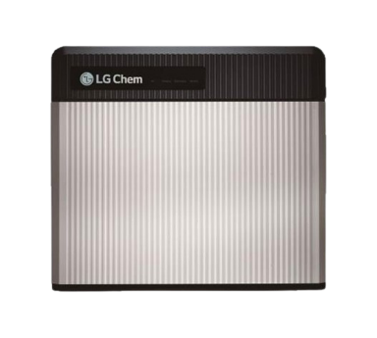
BYD Battery-Box Premium HVM 2.76KWh | $2600 USD | Modular, para aplicaciones residenciales y comerciales | 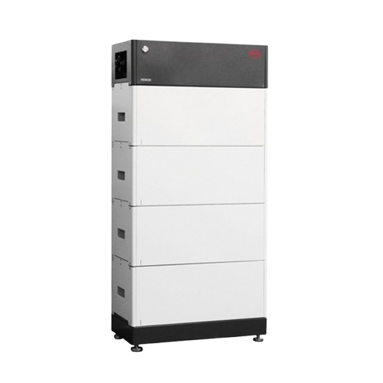
Sonnen EcoLinx 12KWh | $1773 USD | Su enfoque en la eficiencia puede ser beneficioso en Mazatlán, donde el consumo energético por aires acondicionados puede ser alto. | 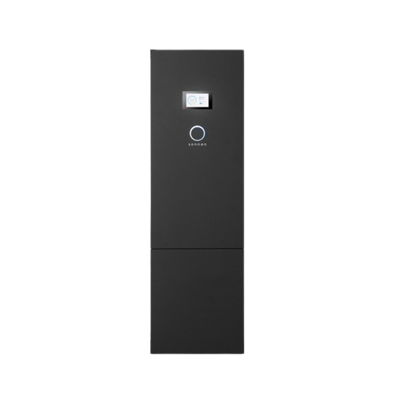

Aerogeneradores
Producto | Precio | Descripción | Imagen
GWind 500W | $750 USD | Su robustez lo hace adecuado para los vientos costeros de Mazatlán. | 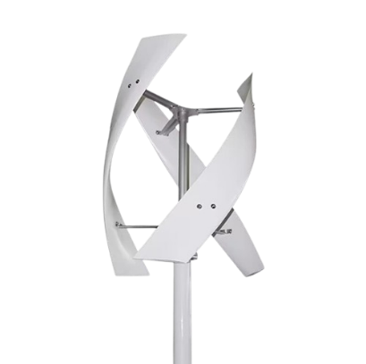
Windmax 1000W | $650 USD | Diseñado para viento marino, es ideal para la ubicación costera de Mazatlán. | 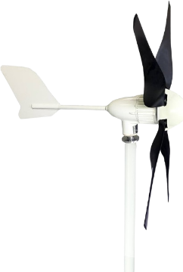
Hummer 400W | $250 USD | Su tamaño compacto puede ser ventajoso en zonas residenciales de Mazatlán con espacio limitado. | 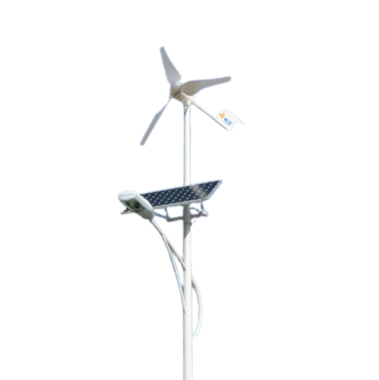
Primus Windpower Air 30 | $1200 USD | Su alta eficiencia en la generación de energía eólica puede ser muy útil en Mazatlán, donde los vientos costeros son constantes. | 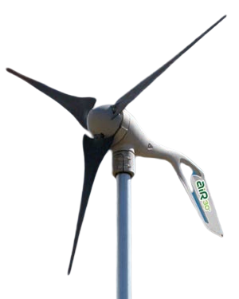

Propuesta
Paneles solares | JA Solar DeepBlue 3.0 500W | $130 USD
Baterías de almacenamiento | Tesla Powerwall 2 | $9300 USD
Aerogeneradores | Windmax 1000W | $ 650USD
Total |  | $ 10080 USD

Investigar tecnologías de sensores IoT para la gestión de energía.
IOT | DESCRIPCIÓN
Sensores de corriente | Monitoreo de consumo eléctrico en tiempo real.
Sensores de voltaje | Prevención de sobrecargas y fallos.
Sensores de temperatura | Evitar sobrecalentamiento en baterías o paneles solares.
Sensores de luz (fotocélulas) | Optimización del rendimiento de paneles solares.
Sensores de humedad | Control en ubicaciones críticas como salas de servidores o instalaciones solares.
Sensores de movimiento | Encender o apagar luces y dispositivos según ocupación.
Sensores de presión | Gestión de energía en bombas y sistemas de agua.
Sensores de nivel | Gestión de combustibles o líquidos en sistemas de respaldo energético.
Sensores de flujo | Control del flujo de gas en generadores o sistemas de calefacción.
Medidores inteligentes | Gestión y optimización del consumo en edificios inteligentes.
Sensores inalámbricos | Integración y monitoreo remoto en redes de energía.
Sensores ambientales (CO2 y calidad) | Optimización de ventilación y consumo energético en edificios.



Identificar proveedores de equipos Cisco, paneles solares, baterías, aerogeneradores y sensores IoT.
Categoría | Proveedor en México | Detalles
Equipos Cisco | Dimensión Data | Especialistas en soluciones de red basadas en productos Cisco. Ofrecen implementación, soporte técnico y mantenimiento de infraestructura de red.
 | Cisco México | Representación oficial de Cisco en México. Acceso a distribuidores certificados, soporte técnico, capacitación y productos completos para redes.
Paneles Solares | KNK SOLAR | Distribuidor líder de paneles solares en México. Proveen equipos de alta calidad y consultoría para proyectos residenciales y comerciales.
 | Krannich Solar | Especializados en paneles solares, inversores y sistemas fotovoltaicos. Ofrecen soporte técnico y capacitaciones para proyectos de energía solar.
Baterías | LG México | Fabricantes de baterías de larga duración para almacenamiento de energía renovable. Diseñadas para maximizar la eficiencia y reducir costos operativos.
 | Suministros del Sol | Proveedores de baterías y equipos complementarios para sistemas solares. Amplia gama de opciones para proyectos residenciales, comerciales e industriales.
Aerogeneradores | Air Windpower | Venta e instalación de aerogeneradores y sistemas híbridos (eólicos y solares) de origen estadounidense. Ofrecen mantenimiento y asesoría técnica.
 | Soluciones Energéticas México | Distribución de sistemas eólicos y solares adaptados a las necesidades locales. Proveen consultoría y opciones ajustadas a diferentes presupuestos.
Sensores IoT | Mesurex | Proveedores de sensores IoT y soluciones integrales de automatización. Monitoreo de energía, temperatura y más, con integración de hardware y software.
 | TE Connectivity | Fabricantes de sensores IoT para monitoreo remoto y gestión de recursos. Equipos duraderos y precisos para aplicaciones industriales y comerciales.

Con esta información nuestra meta es facilitar la toma de decisiones informadas para la compra de tecnología que optimice el consumo energético y contribuya a la sustentabilidad de la empresa.
Esperamos que esta información sea de utilidad para Grupo PINSA en su camino hacia la sustentabilidad.

Investigación de las estrategias de eficiencia energética
En este apartado, analizaremos las estrategias de eficiencia energética empleadas por empresas líderes a nivel global, enfocándonos en identificar tecnologías y prácticas que puedan ser adaptadas al contexto y necesidades de Grupo Pinsa en Mazatlán.
- Energías renovables: Se evaluará el uso de fuentes de energía limpia como solar y eólica, considerando cómo estas empresas han logrado integrar estas tecnologías en sus operaciones para reducir su dependencia de combustibles fósiles.
- Sistemas de enfriamiento avanzados: Analizaremos tecnologías de enfriamiento eficientes, como la refrigeración por aire y sistemas de gestión en tiempo real, que optimizan el consumo energético en procesos clave.
- Optimización energética: Se estudiarán prácticas innovadoras para monitorear y optimizar el uso de energía en tiempo real, asegurando una operación más sostenible y eficiente.
- Mejores prácticas: Identificaremos las principales estrategias implementadas por estas empresas, evaluando su impacto en la reducción de costos, consumo de energía y emisiones de gases de efecto invernadero.

Estrategias de eficiencia energética de Google, Facebook y Amazon
La siguiente tabla muestra las estrategias de eficiencia energética que implementan Google, Facebook y Amazon en sus centros de datos y operaciones. Se enfoca en aspectos clave como el uso de energía renovable, las tecnologías de enfriamiento y la gestión de la energía.
Característica | Google | Facebook | Amazon
Objetivo de energía renovable | 100% para 2025 | 100% para 2020 (alcanzado) | 100% para 2030 (Compromiso Climate Pledge)
Inversiones en energía renovable | Acuerdos de compra de energía (PPA) para energía solar y eólica a gran escala. | PPA para energía solar y eólica, inversión en proyectos de energía renovable a nivel mundial. | PPA para energía solar y eólica, inversión en proyectos de energía renovable a nivel mundial, incluyendo proyectos de almacenamiento de energía.
Tecnologías de enfriamiento | Refrigeración por aire, refrigeración evaporativa, sistemas de enfriamiento free-cooling. | Refrigeración por aire, refrigeración evaporativa, sistemas de enfriamiento free-cooling. | Refrigeración por aire, refrigeración evaporativa, sistemas de enfriamiento free-cooling.
Gestión de energía | Gestión de energía en tiempo real, optimización del uso de servidores, machine learning para predecir la demanda energética. | Gestión de energía en tiempo real, optimización del uso de servidores, machine learning para predecir la demanda energética. | Gestión de energía en tiempo real, optimización del uso de servidores, machine learning para predecir la demanda energética.
Diseño de centros de datos | Centros de datos modulares, uso de materiales de construcción eficientes energéticamente, optimización del flujo de aire. | Centros de datos modulares, uso de materiales de construcción eficientes energéticamente, optimización del flujo de aire. | Centros de datos modulares, uso de materiales de construcción eficientes energéticamente, optimización del flujo de aire.
Otras iniciativas | Programas de concienciación de empleados, uso de vehículos eléctricos en sus flotas, inversión en tecnologías de eficiencia energética para sus productos. | Programas de concienciación de empleados, uso de vehículos eléctricos en sus flotas, inversión en tecnologías de eficiencia energética para sus productos. | Programas de concienciación de empleados, uso de vehículos eléctricos en sus flotas, inversión en tecnologías de eficiencia energética para sus productos (como dispositivos Echo con modo de bajo consumo).

- Puntos clave de la tabla:
Compromiso con la energía renovable: Las tres compañías tienen objetivos ambiciosos para utilizar energía 100% renovable en sus operaciones, aunque con diferentes plazos. Esto se logra mediante la inversión en proyectos de energía eólica y solar, y acuerdos de compra de energía (PPA).
Enfriamiento eficiente: Utilizan tecnologías de enfriamiento como la refrigeración por aire, la refrigeración evaporativa y free-cooling para reducir el consumo energético en sus centros de datos.
Gestión inteligente de la energía: Implementan sistemas de gestión de energía en tiempo real, optimizan el uso de servidores y utilizan machine learning para predecir la demanda energética y ajustar el consumo.
Diseño de centros de datos: Optimizan el diseño y la construcción de sus centros de datos para maximizar la eficiencia energética, utilizando materiales de construcción eficientes y optimizando el flujo de aire.
Otras iniciativas: Las tres compañías implementan programas de concienciación de empleados, utilizan vehículos eléctricos en sus flotas e invierten en tecnologías de eficiencia energética para sus productos.

Mecanismos de enfriamiento y tecnologías de reducción de consumo
La siguiente investigación muestra que Google, Facebook y Amazon comparten un enfoque similar en cuanto a los mecanismos de enfriamiento y las tecnologías de reducción de consumo en sus centros de datos.
Empresa | Mecanismos de Enfriamiento | Tecnologías de Reducción de Consumo
Google | Refrigeración por aire, refrigeración evaporativa, free-cooling | Sistemas de gestión de energía en tiempo real, optimización del uso de servidores, machine learning para predecir la demanda energética
Facebook | Refrigeración por aire, refrigeración evaporativa, free-cooling | Sistemas de gestión de energía en tiempo real, optimización del uso de servidores, machine learning para predecir la demanda energética
Amazon | Refrigeración por aire, refrigeración evaporativa, free-cooling | Sistemas de gestión de energía en tiempo real, optimización del uso de servidores, machine learning para predecir la demanda energética

- Puntos Clave:
Como podrán observar las 3 compañías usan sistemas similares:
Refrigeración por aire: Las tres compañías priorizan el uso de la refrigeración por aire como método principal para enfriar sus servidores. Este método es más eficiente que los sistemas tradicionales de refrigeración, ya que aprovecha las bajas temperaturas del aire exterior para reducir la temperatura de los servidores.
Tecnologías de Reducción de Consumo: Además de la refrigeración por aire, las tres empresas utilizan tecnologías avanzadas para reducir el consumo de energía. Estas tecnologías incluyen:
Refrigeración evaporativa: Utiliza la evaporación del agua para enfriar el aire.
Free-cooling: Aprovecha las bajas temperaturas exteriores para enfriar los centros de datos sin necesidad de utilizar sistemas de refrigeración mecánicos.
Sistemas de gestión de energía en tiempo real: Monitorean y optimizan el consumo de energía en tiempo real, lo que permite identificar y solucionar problemas de eficiencia energética de forma rápida.
Optimización del uso de servidores: Implementan estrategias para maximizar la eficiencia de los servidores, como la virtualización y la consolidación de servidores.
Machine learning para predecir la demanda energética: Utilizan algoritmos de machine learning para predecir la demanda energética y ajustar el consumo de energía en función de las necesidades.

Mejores prácticas de eficiencia energética
Empresa | Prácticas de Eficiencia Energética | Información Complementaria
Google | - Utilizar energía renovable para alimentar los centros de datos.  - Implementar tecnologías de eficiencia energética como la refrigeración por aire y la gestión de energía en tiempo real. | Google ha sido pionero en la utilización de energía renovable, invirtiendo en granjas solares y eólicas. Además, han desarrollado sistemas de refrigeración por aire que reducen significativamente el consumo de energía en sus centros de datos.
Facebook | - Establecer objetivos de eficiencia energética y medir el progreso.  - Utilizar tecnologías de enfriamiento eficientes como la refrigeración por aire. | Facebook se ha comprometido a reducir sus emisiones de gases de efecto invernadero y ha implementado sistemas de refrigeración por aire en sus centros de datos para minimizar su impacto ambiental.
Amazon | - Utilizar energía renovable para alimentar los centros de datos.  - Implementar tecnologías de eficiencia energética como la refrigeración por aire y la gestión de energía en tiempo real. | Amazon ha invertido en proyectos de energía renovable a gran escala y ha implementado tecnologías de eficiencia energética en sus centros de datos y almacenes.

Estas empresas se enfrentan al desafío de reducir su huella de carbono debido al alto consumo energético de sus centros de datos y operaciones.
Puntos clave:
- Energía renovable: La utilización de energía renovable, como la solar y eólica, es una estrategia clave para reducir la dependencia de combustibles fósiles y disminuir las emisiones de gases de efecto invernadero.
- Refrigeración eficiente: La refrigeración es uno de los mayores consumidores de energía en los centros de datos. La implementación de tecnologías de refrigeración eficientes, como la refrigeración por aire, reduce significativamente el consumo energético.
- Gestión de energía en tiempo real: La gestión de energía en tiempo real permite optimizar el consumo energético al ajustar el uso de energía en función de la demanda.
- Establecimiento de objetivos: Establecer objetivos de eficiencia energética y medir el progreso permite a las empresas realizar un seguimiento de su desempeño y mejorar continuamente.
Estas prácticas no solo contribuyen a la sostenibilidad ambiental, sino que también generan ahorros económicos para las empresas. Al reducir el consumo de energía, se disminuyen los costos operativos y se mejora la rentabilidad.
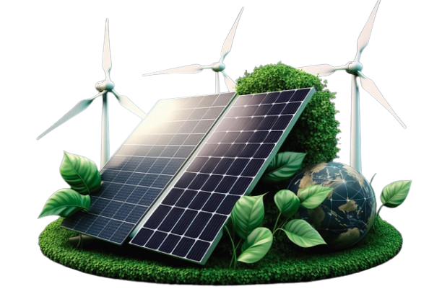

Adaptando las Mejores Prácticas de Gigantes Tecnológicos para la Industria Atunera
Con el análisis anterior Grupo Pinsa puede extraer valiosas lecciones para optimizar sus operaciones en Mazatlán, específicamente en sus barcos pesqueros, fábricas de congelados y empaquetado de atún.
Enfoque en la eficiencia energética:
- Energía renovable en barcos y fábricas:
  - Barcos: Instalar paneles solares en las cubiertas de los barcos para generar energía limpia y reducir el consumo de combustible.
  - Fábricas: Utilizar paneles solares en los techos de las fábricas y explorar la posibilidad de aprovechar la energía eólica en la zona. Considerar la compra de energía a través de acuerdos de compra de energía (PPA) para asegurar un suministro de energía renovable.
- Sistemas de enfriamiento eficientes en barcos y fábricas:
  - Barcos: Optimizar los sistemas de refrigeración de los barcos para mantener el atún fresco con el menor consumo energético posible. Implementar sistemas de refrigeración por aire y free-cooling, aprovechando las bajas temperaturas del agua de mar.
  - Fábricas: Implementar sistemas de refrigeración por aire, refrigeración evaporativa y free-cooling en las cámaras frigoríficas y áreas de procesamiento.
- Gestión inteligente de la energía en toda la cadena de producción:
  - Monitoreo en tiempo real: Implementar sistemas de gestión de energía en tiempo real en barcos y fábricas para identificar y solucionar problemas de eficiencia energética.
  - Optimización de procesos: Utilizar machine learning para predecir la demanda energética y ajustar el consumo en función de las necesidades, tanto en la pesca como en el procesamiento y empaquetado.

Adaptando las mejores prácticas a la industria atunera:
- Barcos pesqueros:
  - Reducción de combustible: Implementar tecnologías que mejoren la eficiencia del combustible en los barcos, como hélices de diseño optimizado y sistemas de monitoreo del consumo de combustible.
  - Técnicas de pesca sostenible: Utilizar técnicas de pesca que minimicen el impacto ambiental y aseguren la sostenibilidad de las poblaciones de atún.
- Fábricas de congelado y empaquetado:
  - Optimización del proceso de congelación: Implementar tecnologías de congelación rápida para preservar la calidad del atún y minimizar el consumo energético.
  - Reducción de residuos: Optimizar el proceso de empaquetado para reducir la cantidad de materiales utilizados y implementar programas de reciclaje en las fábricas.
- Cultura de sostenibilidad en toda la empresa:
  - Capacitación: Capacitar a los empleados en prácticas de eficiencia energética y sostenibilidad.
  - Certificaciones: Buscar certificaciones de sostenibilidad que reconozcan las prácticas responsables de Grupo Pinsa.
Al adaptar estas estrategias, Grupo Pinsa no solo contribuirá a la sostenibilidad ambiental, sino que también mejorará su eficiencia operativa, reducirá sus costos y fortalecerá su imagen como una empresa responsable y comprometida con la preservación de los recursos marinos.

Simulador
En la siguiente información mostraremos los detalles del cisco Packet Tracer donde realizamos la simulación para que Pinsa implemente lo aprendido en la investigación, tanto en la planta de congelados como en sus barcos pesqueros.
Croquis de Fabrica de congelados
- IP: 181.224.0.0
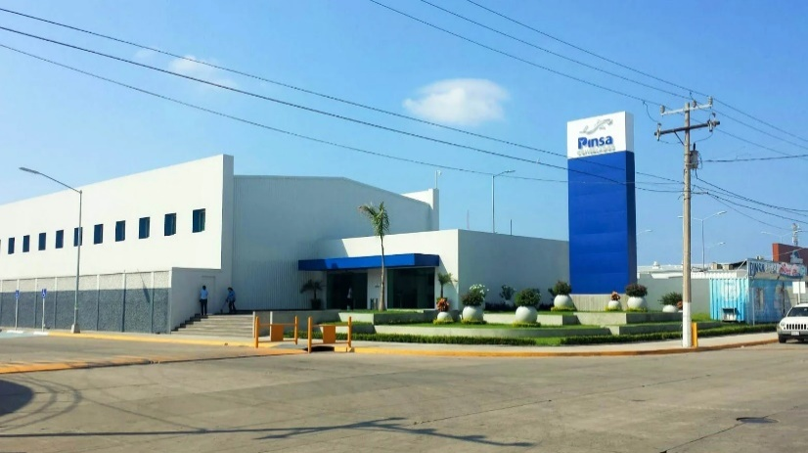
El croquis muestra una fábrica de congelados de pescado del Grupo Pinsa ubicada en Parque Industrial Alfredo V. Bonfil, 82050 Mazatlán, Sin., junto al mar, donde se observan barcos pesqueros faenando. La fábrica cuenta con áreas de recepción de materia prima, zona de obreros y empleados, administración, recepción, descarga, almacén, baños, oficinas y fuente de alimentación.

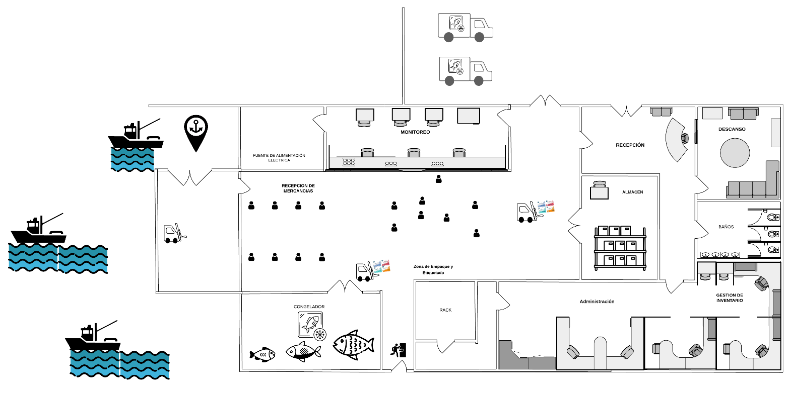
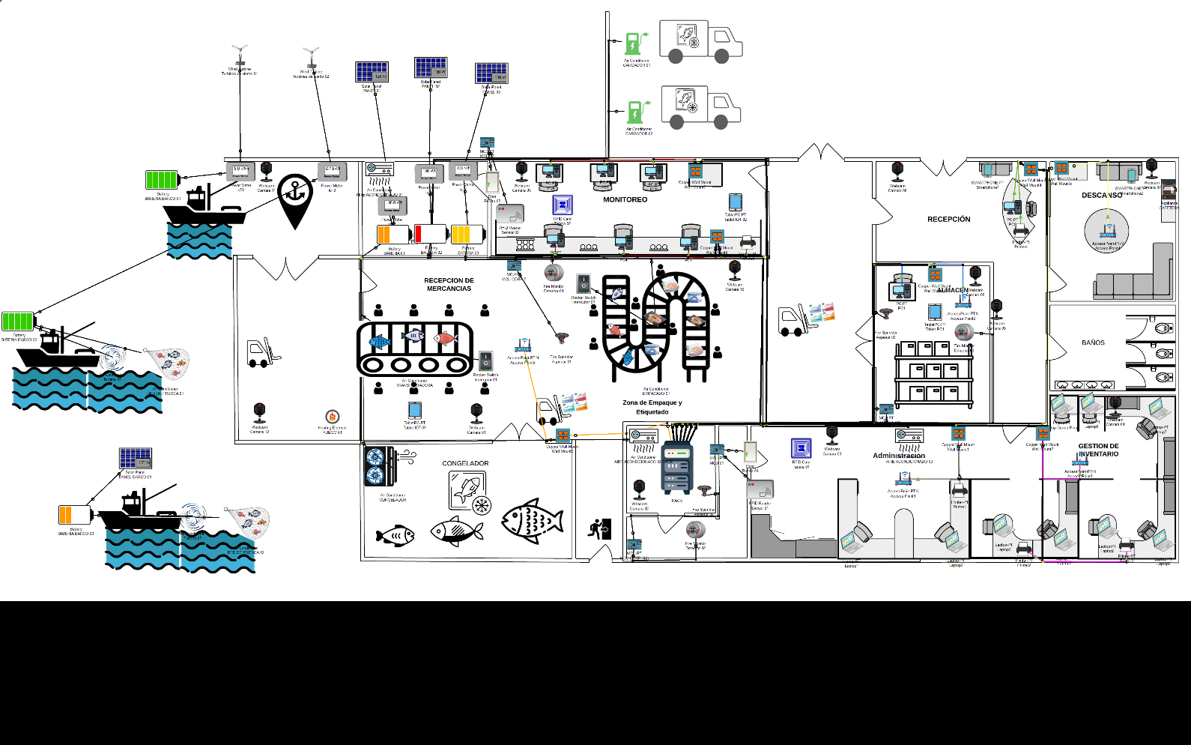
A continuación, mostraremos el croquis completo de la simulación

Vista física

El croquis muestra un esquema general de las operaciones de Grupo Pinsa, desde la pesca hasta el procesamiento y almacenamiento de productos congelados.
Barcos Pesqueros:
- Se observan tres barcos pesqueros en el mar.
- Uno de ellos está equipado con panel solar.
- Otro barco depende de una batería para funcionar.
- Y por último uno se encuentra en el puerto cargando su batería listo para zarpar.
Energía Renovable:
- Se muestra un sistema de paneles solares y aerogeneradores lo que indica un compromiso con la sostenibilidad y el uso de energía limpia en las operaciones.

Planta de Procesamiento:
- Recepción: Es el punto de entrada del pescado a la planta. Donde encontramos una transportadora de pescado funcional que consume energía de la planta.
- Área de Procesamiento: Aquí es donde se procesa el pescado; se puede observar una banda transportadora y mesas de trabajo, lo que sugiere un proceso de fileteado, limpieza y preparación.
- Monitoreo: Hay una sala de monitoreo con pantallas, lo que indica un control de calidad y supervisión de las operaciones. Desde aquí pueden encender y apagar las maquinas operando.
- Administración: Oficinas administrativas donde se gestiona la empresa.
- Inventario: Un área designada para el almacenamiento de empaques.
- Congelador: área designada para almacenar el pescado.
- Descanso: Espacio para los trabajadores.
- Servicio: Posiblemente baños y otras áreas de servicio para el personal.
Logística:
- Se observa un camión de reparto, lo que indica la distribución de los productos terminados. Estos camiones son eléctricos y tienen su propia fuente de carga en la fábrica.

Vista lógica
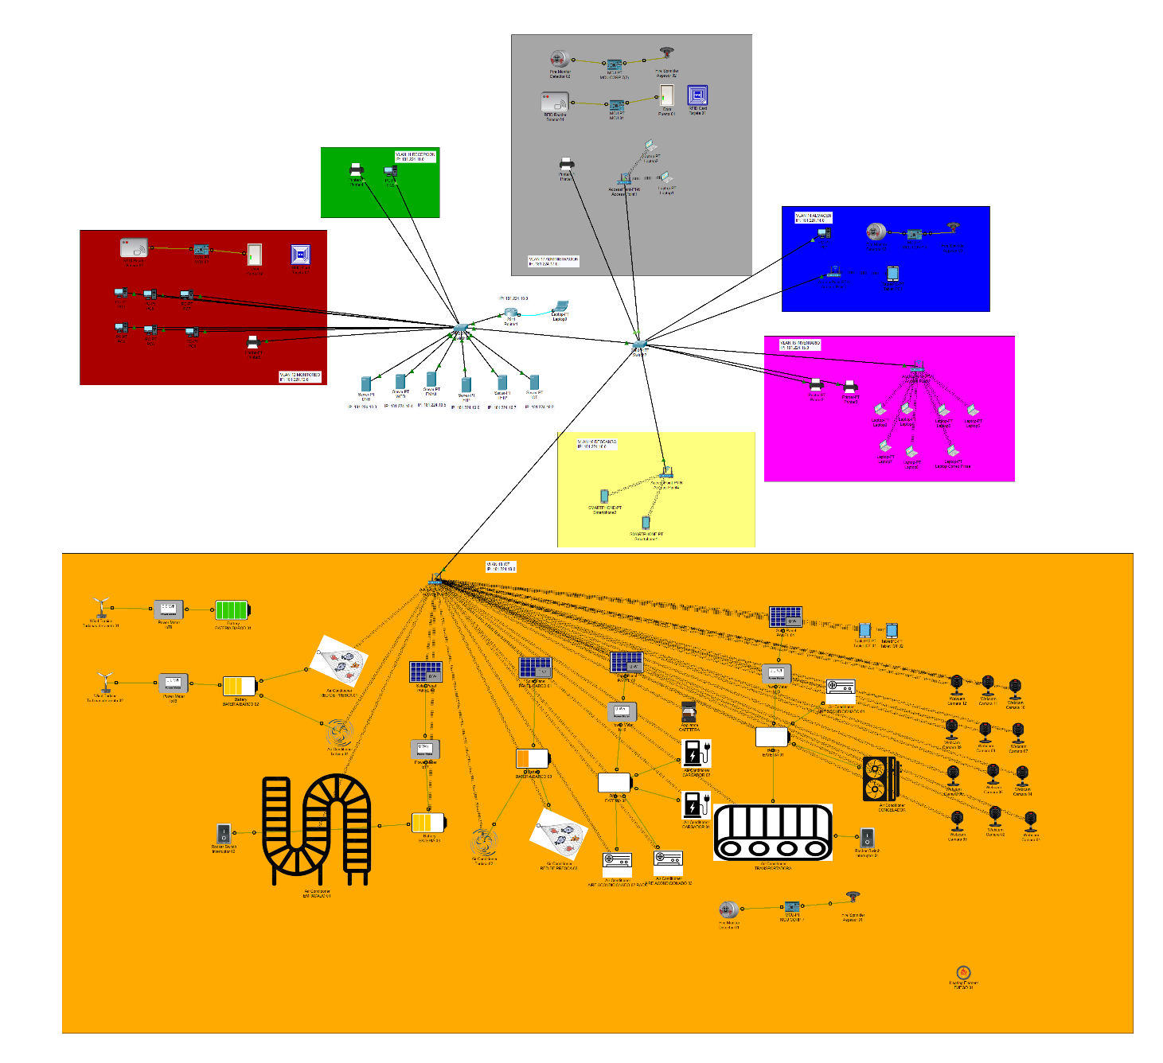
Representar el sistema complejo de Pinsa una red industrial con proceso de producción automatizado.
A continuación, describo los elementos que puedo identificar:
Access point IOT:
- En el centro del diagrama, se observa un access point que es el que controla todo el IOT de la fábrica, siento controladas por dos tablets.
Redes y Comunicaciones:
- Múltiples líneas conectan los diferentes elementos, lo que sugiere una red de comunicaciones que permite el intercambio de datos y el control remoto.
- Se pueden observar varios dispositivos que parecen ser routers, switches o firewalls, que gestionan el flujo de información en la red.
- Hay paneles solares y aerogeneradores, lo que garantiza energía renovable y suficiente para la fábrica.
Dispositivos de Campo:
- Hay representaciones de maquinaria, como motores, bombas o cintas transportadoras, que son controlados por el sistema.
Energía:
- Se observan paneles solares, baterías y aerogeneradores, lo que indica que el sistema puede utilizar energía renovable y tener un sistema de respaldo en caso de fallo de la red eléctrica.
Seguridad:
- Se pueden identificar cámaras de vigilancia y sensores para las puertas, que monitorizan el sistema y protegen contra intrusiones o fallos.
Flujo de Datos:
- Las líneas que conectan los componentes sugieren un flujo de datos bidireccional, donde la información se envía desde los dispositivos de campo al centro de control para su análisis y procesamiento, y luego se envían comandos de control de vuelta a los dispositivos.

Rack de Pinsa
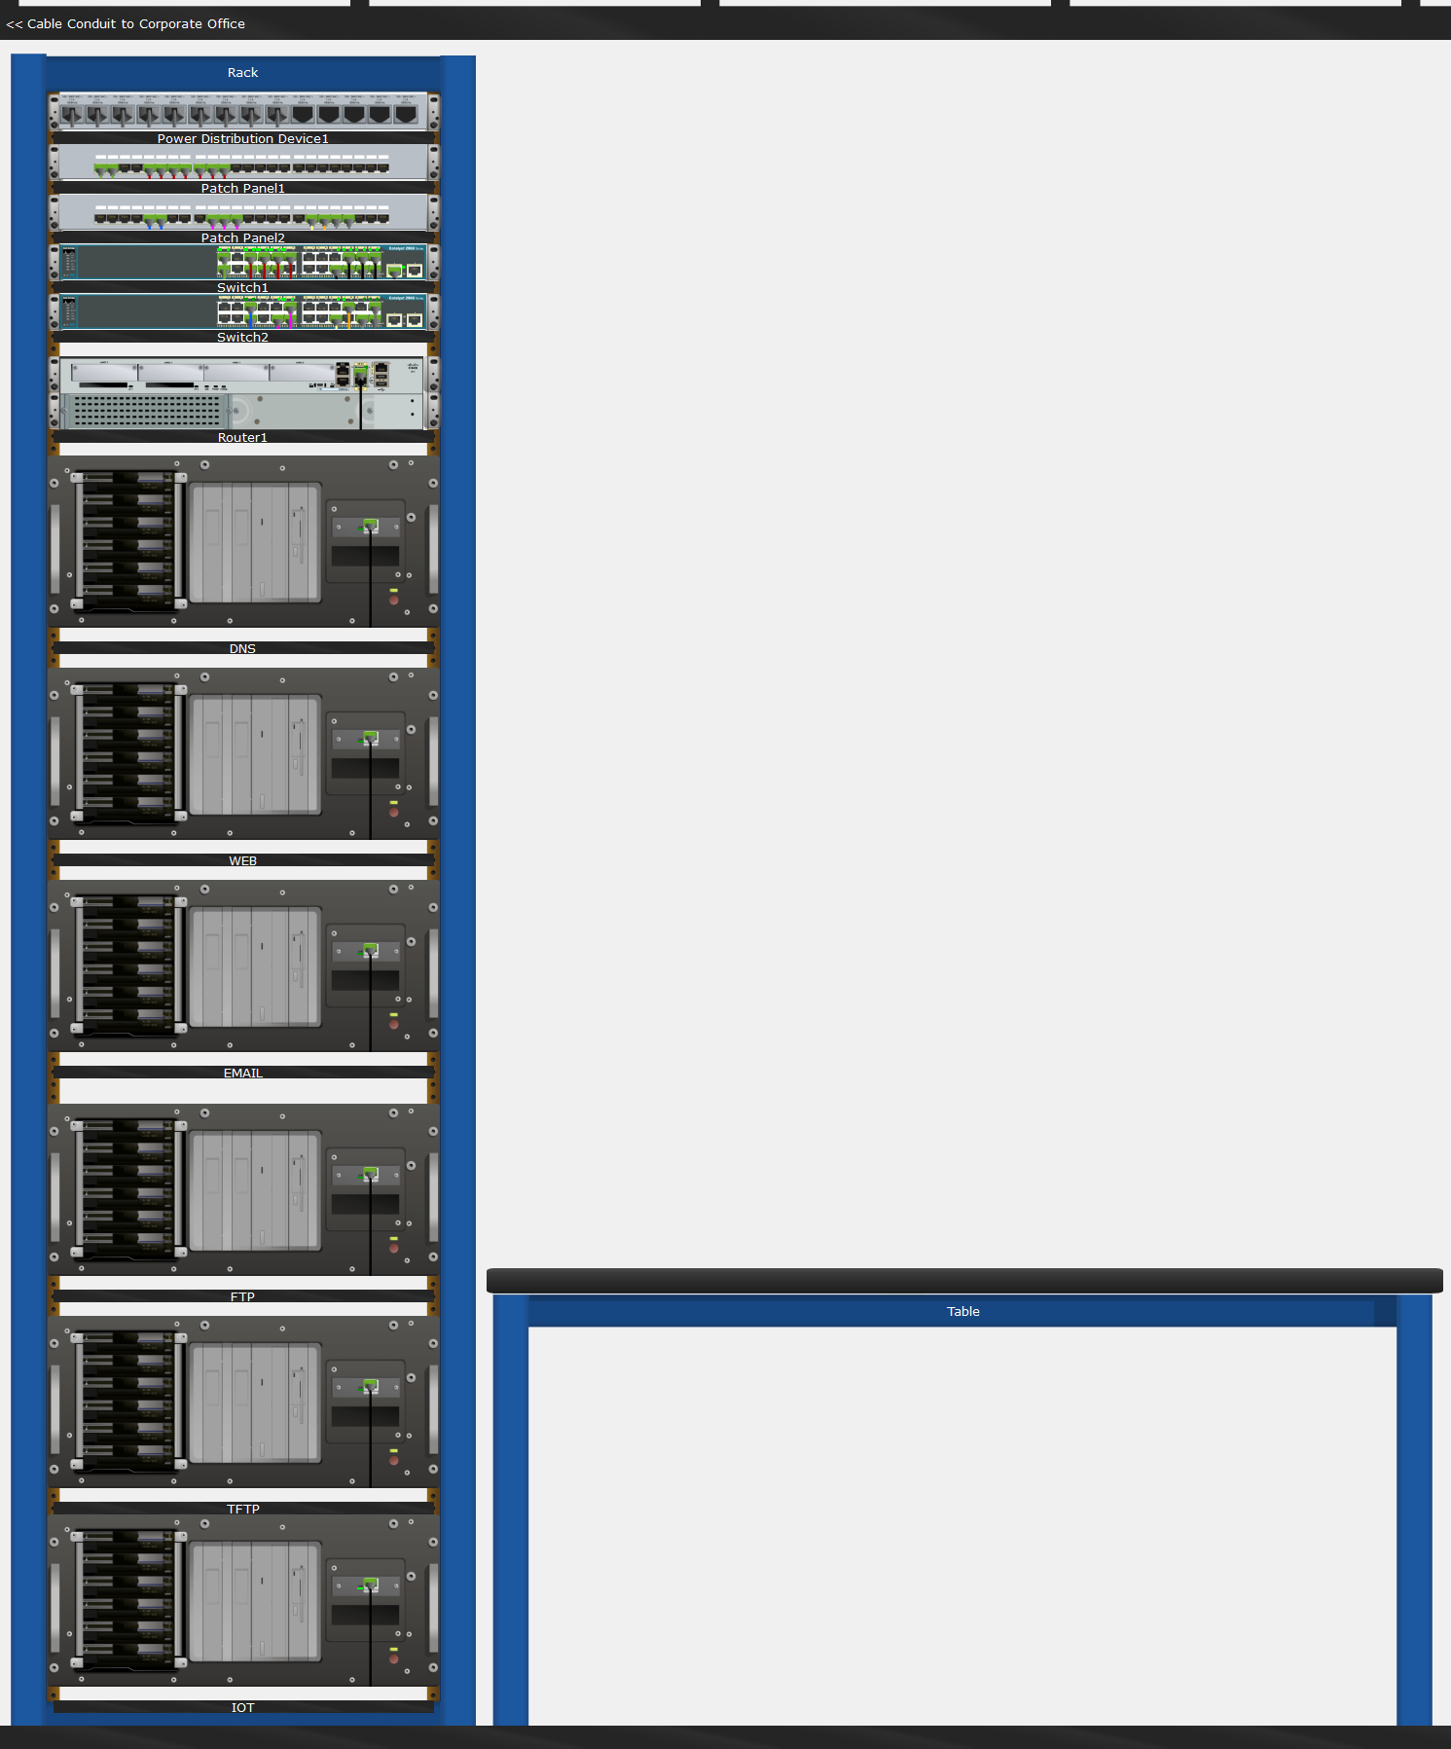
En el rack podemos observar dos swtich, un router, y servidor de DNS, WEB, EMAIL, FTP, TFTP e IOT.
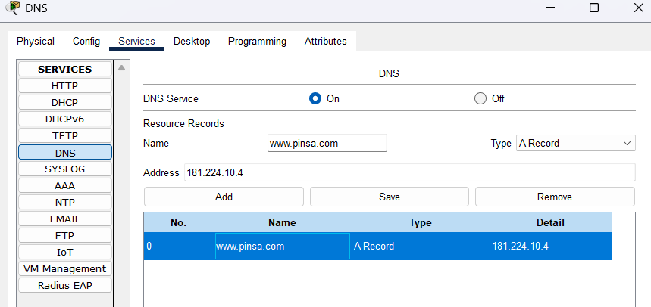
DNS
Ubicado en la ip 181.224.10.3
Es posible acceder a la página desde www.pinsa.com.
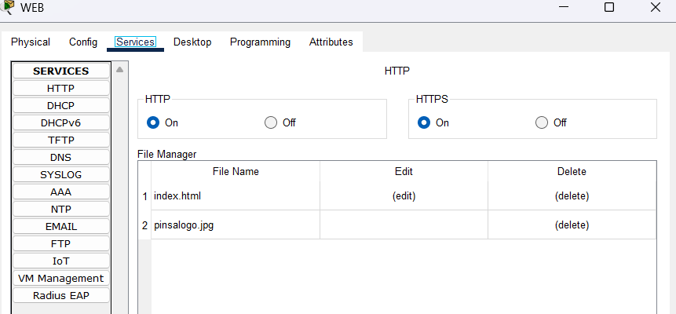
WEB
Ubicado en la ip 181.224.10.4

Página web:
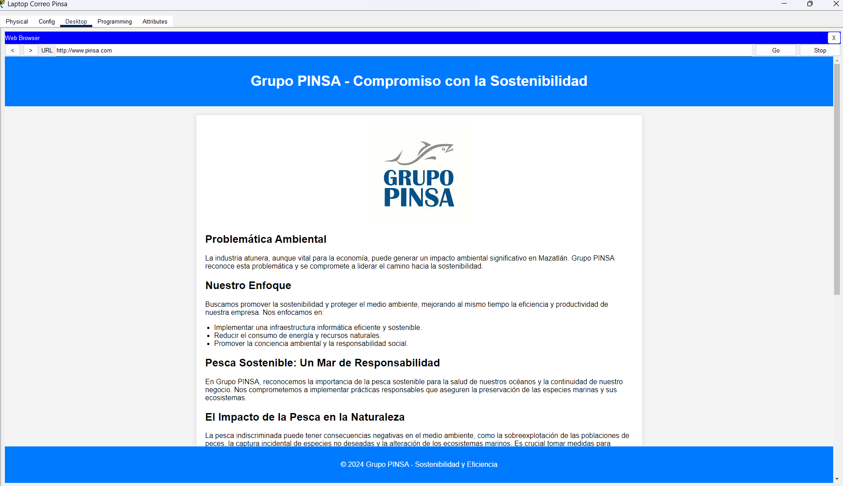
En la pagina web tratamos la problemática de nuestro proyecto nuestro enfoque como empresa y reflexionamos sobre la pesca responsable, su impacto en la naturaleza y las medidas que tomamos para una pesca sostenible.
EMAIL
Ubicado en ip 181.224.10.5
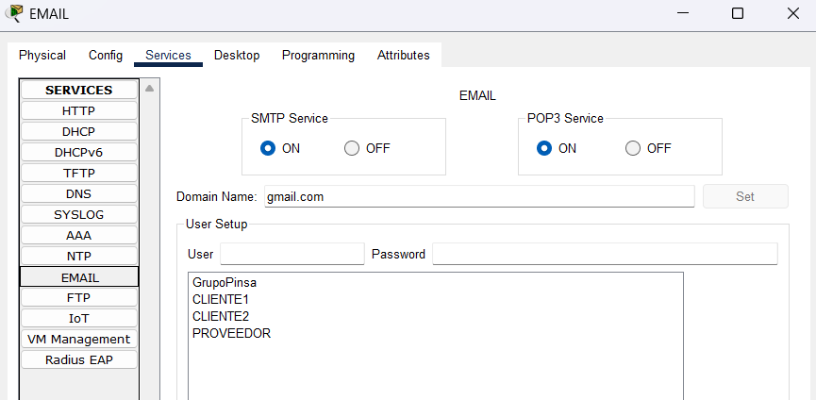

Pruebas de correos electrónicos de clientes y proveedores
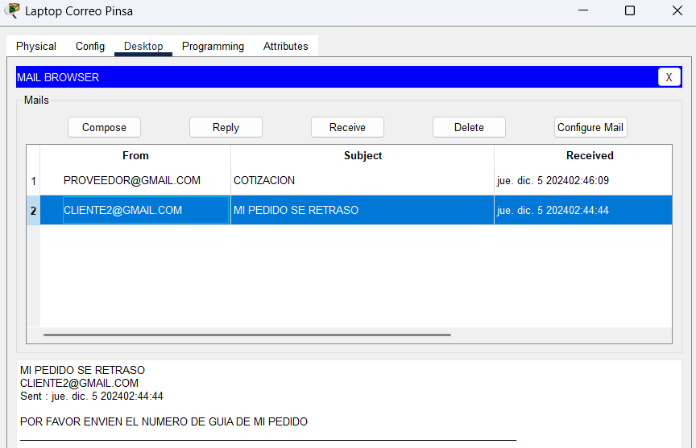
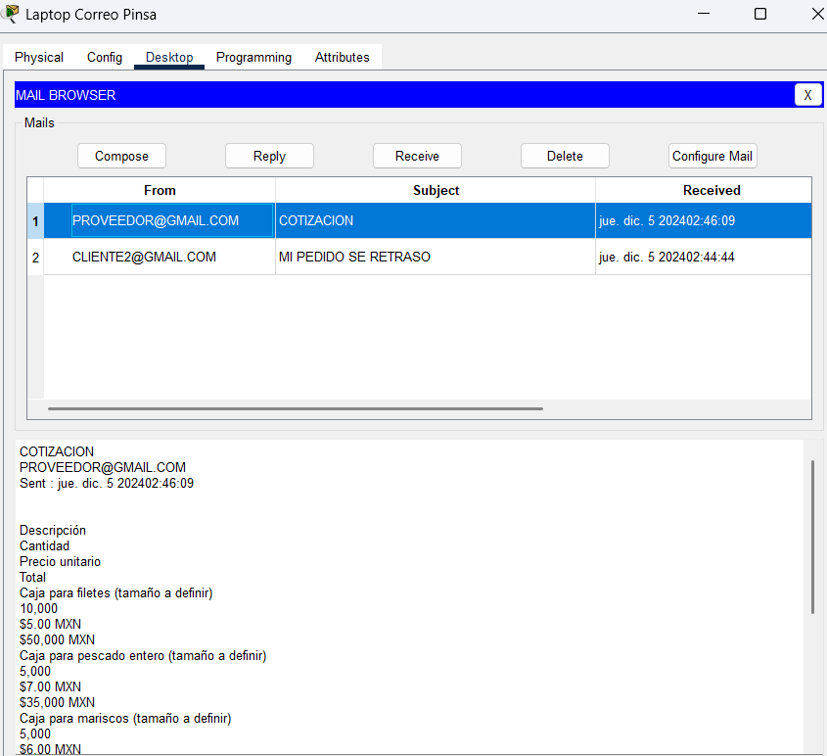
En las pruebas pedimos a un proveedor una cotización de productos, en dicho correo contesta con la petición.
En otro correo un cliente pide el número de guía de su pedido.

FTP
Ubicado en ip 181.224.10.6
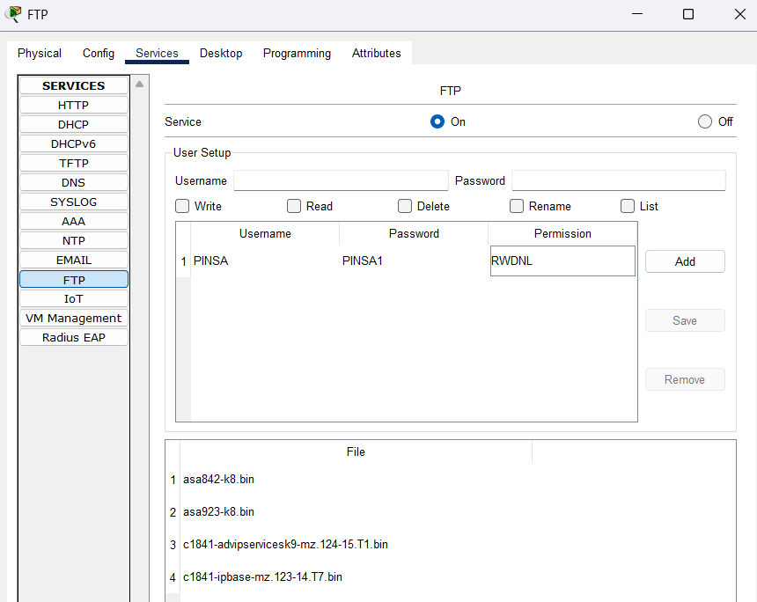
Solo grupo Pinsa, los administradores tienen acceso a los archivos y pueden modificarlos copiarlos y editarlos.
TFTP
Ubicado en ip 181.224.10.7
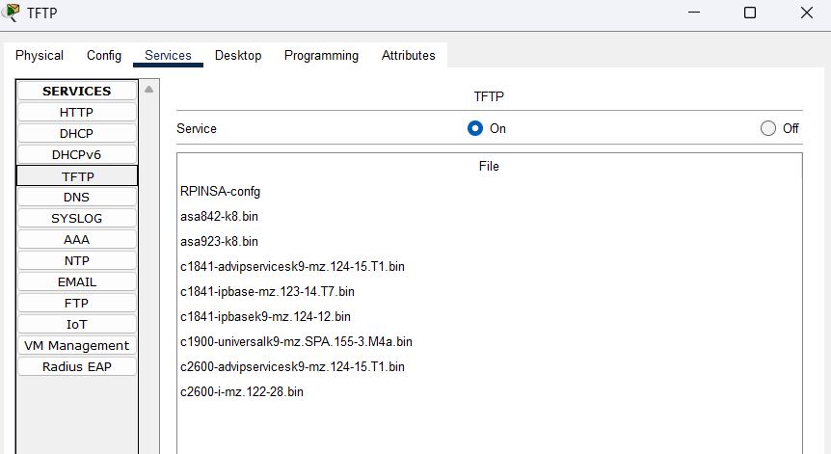
Respaldo de las configuraciones de los dispositivos de la red.

IOT
Ubicado en ip 181.224.18.2
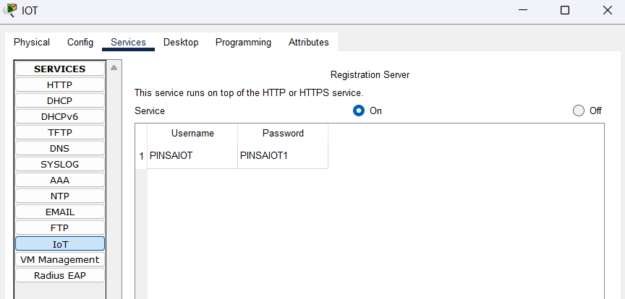
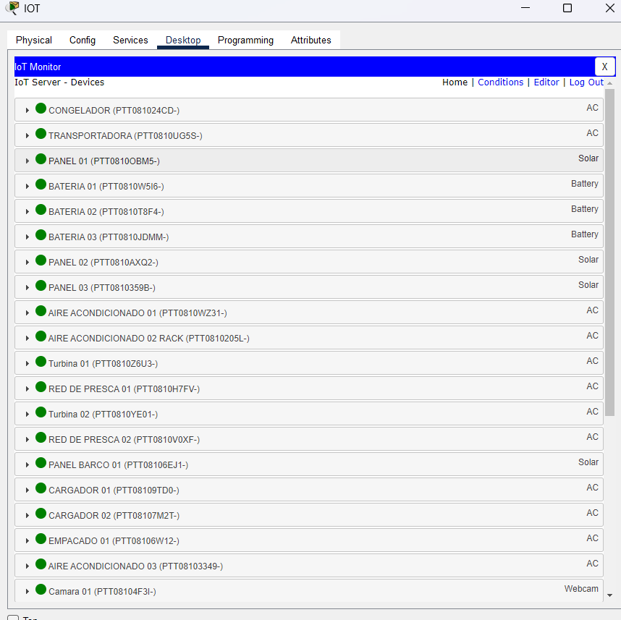
En el servidor IOT se controla todas las maquinas y seguridad de la empresa, podemos activar y desactivar el congelador, la transportadora, el aire acondicionado, las cámaras, revisar el estado de las baterías y paneles solares. Se accede a este servidor desde dos tablet asignadas en la fábrica.

ROUTER de Pinsa
Categoría | Configuración | Descripción
General | hostname RPINSA | Nombre del router
 | service password-encryption | Encriptación de contraseñas
DHCP | ip dhcp excluded-address 181.224.11.1 181.224.11.5  ip dhcp excluded-address 181.224.12.1 181.224.12.5  ip dhcp excluded-address 181.224.13.1 181.224.13.5  ip dhcp excluded-address 181.224.14.1 181.224.14.5  ip dhcp excluded-address 181.224.15.1 181.224.15.5  ip dhcp excluded-address 181.224.16.1 181.224.16.5  ip dhcp excluded-address 181.224.17.1 181.224.17.5  ip dhcp excluded-address 181.224.18.1 181.224.18.5 | Rangos de direcciones IP excluidas
 | ip dhcp pool RECEPCION  network 181.224.11.0 255.255.255.224  default-router 181.224.11.1  dns-server 181.224.10.3  ip dhcp pool MONITOREO  network 181.224.12.0 255.255.255.192  default-router 181.224.12.1  dns-server 181.224.10.3  ip dhcp pool MERCANCIA  network 181.224.13.0 255.255.255.192  default-router 181.224.13.1  dns-server 181.224.10.3  ip dhcp pool ALMACEN  network 181.224.14.0 255.255.255.224  default-router 181.224.14.1  dns-server 181.224.10.3  ip dhcp pool INVENTARIO  network 181.224.15.0 255.255.255.192  default-router 181.224.15.1  dns-server 181.224.10.3  ip dhcp pool DESCANSO  network 181.224.16.0 255.255.255.224  default-router 181.224.16.1  dns-server 181.224.10.3  ip dhcp pool ADMINISTRACION  network 181.224.17.0 255.255.255.224  default-router 181.224.17.1  dns-server 181.224.10.3  ip dhcp pool IOT  network 181.224.18.0 255.255.255.128  default-router 181.224.18.1  dns-server 181.224.10.3 | Configuración de 8 pools de DHCP
Interfaces | interface GigabitEthernet0/1 | Ip address 181.224.10.1 255.255.255.240
 | interface GigabitEthernet0/1.11 | ip address 181.224.11.1 255.255.255.224
 | interface GigabitEthernet0/1.12 | ip address 181.224.12.1 255.255.255.192
 | interface GigabitEthernet0/1.13 | ip address 181.224.13.1 255.255.255.192
 | interface GigabitEthernet0/1.14 | ip address 181.224.14.1 255.255.255.224
 | interface GigabitEthernet0/1.15 | ip address 181.224.15.1 255.255.255.192
 | interface GigabitEthernet0/1.16 | ip address 181.224.16.1 255.255.255.224
 | interface GigabitEthernet0/1.17 | ip address 181.224.17.1 255.255.255.224
 | interface GigabitEthernet0/1.18 | ip address 181.224.18.1 255.255.255.128
Seguridad | enable secret ... | pinsa19802
 | banner motd ... | Mensaje de advertencia
 | line con 0 | pinsa1980
 | line vty 0 4 | pinsa1980

Red principal
Planta Mazatlán | IP: 181.224.10.0 | 16 host
router | 181.224.10.1/28 | 255.255.255.240
switch 1 | 181.224.10.2/28 | 255.255.255.240
DNS | 181.224.10.3/28 | 255.255.255.240
WEB | 181.224.10.4/28 | 255.255.255.240
EMAIL | 181.224.10.5/28 | 255.255.255.240
FTP | 181.224.10.6/28 | 255.255.255.240
TFTP | 181.224.10.7/28 | 255.255.255.240
IOT | 181.224.10.8/26 | 255.255.255.192
swtich 2 | 181.224.10.9/28 | 255.255.255.240

Vlans
VLANS | AREA | IP | MASCARA | HOST
11 | Recepción | 181.224.11.0/27 | 255.255.555.224 | 32
12 | Monitoreo | 181.224.12.0/26 | 255.255.255.192 | 64
13 | Mercancía | 181.224.13.0/26 | 255.255.255.192 | 64
14 | Almacén | 181.224.14.0/27 | 255.255.555.224 | 32
15 | Gestión de inventario | 181.224.15.0/26 | 255.255.255.192 | 64
16 | Descanso | 181.224.16.0/27 | 255.255.555.224 | 32
17 | Administración | 181.224.17.0/27 | 255.255.555.224 | 32
18 | IOT | 181.224.18.0/25 | 255.255.255.128 | 128

Distribución de cables
SWITCH 01
RECEPCIÓN | MONITOREO | ADMINISTRACION
FA 1-4 | FA 5-16 | FA 17-24
SWITCH 02
MERCANCIA | ALMACEN | INVENTARIO | DESCANSO | IOT | ADMINISTRACIÓN
FA 1-4 | FA 5-9 | FA 10-17 | FA 18 | FA 19 | FA 20-24

Switch 01
Parámetro | Valor
Hostname | SPINSA
Encriptación de contraseñas | pinsa1980
vty 5 15 | pinsa1980
Contraseña de enable | pinsa19802
Banner MOTD | "ACCESO RESTRINGIDO SOLO PERSONAL AUTORIZADO"

Interfaces
Interfaz | VLAN | Modo | Estado
FastEthernet0/1 | 11 | access | habilitada
FastEthernet0/2 | 11 | access | habilitada
FastEthernet0/3 | 11 | access | deshabilitada
FastEthernet0/4 | 11 | access | habilitada
FastEthernet0/5 | 12 | access | habilitada
FastEthernet0/6 | 12 | access | habilitada
FastEthernet0/7 | 12 | access | habilitada
FastEthernet0/8 | 12 | access | habilitada
FastEthernet0/9 | 12 | access | habilitada
FastEthernet0/10 | 12 | access | habilitada
FastEthernet0/11 | 12 | access | habilitada
FastEthernet0/12 | 12 | access | habilitada
FastEthernet0/13 | 12 | access | habilitada
FastEthernet0/14 | 12 | access | habilitada
FastEthernet0/15 | 12 | access | habilitada
FastEthernet0/16 | 12 | access | habilitada
FastEthernet0/17 | 17 | trunk | habilitada
FastEthernet0/18 | - | trunk | habilitada
FastEthernet0/19 | 18 | access | habilitada
FastEthernet0/20 | - | trunk | habilitada
FastEthernet0/21 | - | trunk | habilitada
FastEthernet0/22 | - | trunk | habilitada
FastEthernet0/23 | - | trunk | habilitada
FastEthernet0/24 | - | trunk | habilitada
GigabitEthernet0/1 | - | trunk | habilitada
GigabitEthernet0/2 | - |  | deshabilitada

Switch 02
Parámetro | Valor
Hostname | SPINSA2
Encriptación de contraseñas | pinsa1980
vty 5 15 | pinsa1980
Contraseña de enable | pinsa19802
Banner MOTD | "ACCESO RESTRINGIDO SOLO PERSONAL AUTORIZADO"

Interfaces
Interfaz | VLAN | Modo | Estado
FastEthernet0/1 | 13 | access | habilitada
FastEthernet0/2 | 13 | access | habilitada
FastEthernet0/3 | 13 | access | habilitada
FastEthernet0/4 | 13 | access | habilitada
FastEthernet0/5 | 14 | access | habilitada
FastEthernet0/6 | 14 | access | habilitada
FastEthernet0/7 | 14 | access | habilitada
FastEthernet0/8 | 14 | access | habilitada
FastEthernet0/9 | 14 | access | habilitada
FastEthernet0/10 | 15 | access | habilitada
FastEthernet0/11 | 15 | access | habilitada
FastEthernet0/12 | 15 | access | habilitada
FastEthernet0/13 | 15 | access | habilitada
FastEthernet0/14 | 15 | access | habilitada
FastEthernet0/15 | 15 | access | habilitada
FastEthernet0/16 | 15 | access | habilitada
FastEthernet0/17 | 15 | access | habilitada
FastEthernet0/18 | 16 | access | habilitada
FastEthernet0/19 | 18 | access | habilitada
FastEthernet0/20 | 18 | access | habilitada
FastEthernet0/21 | 17 | trunk | habilitada
FastEthernet0/22 | 17 | trunk | habilitada
FastEthernet0/23 | 17 | trunk | habilitada
FastEthernet0/24 | - |  | habilitada
GigabitEthernet0/1 | - |  | deshabilitada
GigabitEthernet0/2 | - |  | deshabilitada

¿Implementará Grupo PINSA medidas sustentables después del análisis de este proyecto?

Aprendizaje Detallado del Proyecto
El proyecto ofrece un aprendizaje significativo sobre la importancia de integrar prácticas responsables en la industria atunera. A través de la implementación de tecnologías de eficiencia energética y la adaptación de las mejores prácticas de gigantes tecnológicos como Google, Facebook y Amazon, Grupo PINSA puede lograr beneficios significativos tanto a nivel ambiental como económico.

Puntos Clave de Aprendizaje:
- Compromiso con la Energía Renovable: La utilización de paneles solares y aerogeneradores en barcos y fábricas reduce la dependencia de combustibles fósiles, disminuye las emisiones de gases de efecto invernadero y contribuye a la preservación del medio ambiente.
- Eficiencia en Refrigeración: La implementación de sistemas de refrigeración eficientes, como la refrigeración por aire, la refrigeración evaporativa y free-cooling, minimiza el consumo energético en barcos y fábricas, manteniendo la calidad del atún y reduciendo costos operativos.
- Gestión Inteligente de la Energía: Los sistemas de gestión de energía en tiempo real permiten monitorear, controlar y optimizar el consumo energético en toda la cadena de producción, desde la pesca hasta el procesamiento y empaquetado.
- Optimización de Procesos: La utilización de machine learning para predecir la demanda energética y ajustar el consumo en función de las necesidades, tanto en la pesca como en el procesamiento y empaquetado, mejora la eficiencia y reduce costos.
- Adaptación de Mejores Prácticas: La adaptación de las mejores prácticas de gigantes tecnológicos a la industria atunera, como la reducción de combustible en barcos, la optimización del proceso de congelación y la reducción de residuos, impulsa la sostenibilidad en toda la empresa.
- Cultura de Sostenibilidad: La capacitación de empleados en prácticas de eficiencia energética, la búsqueda de certificaciones de sostenibilidad y la promoción de la conciencia ambiental fortalecen la imagen de Grupo PINSA como una empresa responsable y comprometida con la preservación de los recursos marinos.

Beneficios para Grupo PINSA:
- Reducción de la Huella de Carbono: La implementación de tecnologías limpias y la optimización de procesos contribuyen a la reducción de la huella de carbono de Grupo PINSA, disminuyendo su impacto ambiental.
- Ahorro Económico: La eficiencia energética y la reducción de consumo de combustible generan ahorros económicos significativos para la empresa.
- Mejora de la Eficiencia Operativa: La gestión inteligente de la energía y la optimización de procesos mejoran la eficiencia operativa de Grupo PINSA en toda la cadena de producción.
- Fortalecimiento de la Imagen Corporativa: La adopción de prácticas sostenibles fortalece la imagen de Grupo PINSA como una empresa responsable y comprometida con el medio ambiente.
- Conservación de los Recursos Marinos: Las prácticas de pesca sostenible y la protección de la biodiversidad marina contribuyen a la conservación de los recursos marinos para las futuras generaciones.
En resumen, el proyecto de sostenibilidad de Grupo PINSA en Mazatlán ofrece un aprendizaje integral sobre la importancia de la responsabilidad ambiental en la industria atunera. La implementación de tecnologías de eficiencia energética, la adaptación de mejores prácticas y la promoción de una cultura de sostenibilidad generan beneficios ambientales, económicos y sociales para la empresa, convirtiéndola en un referente en la industria y un ejemplo a seguir para otras empresas del sector.

Conclusión de Juan José Amador Manjarréz
Puedo hablar de que el proyecto de PINSA logrado establecer una base sólida y eficiente que permite mejorar significativamente la capacidad operativa, la calidad del servicio y la experiencia del cliente. A través de la implementación de un sistema logístico más eficiente, la optimización de los recursos de transporte y la modernización de las instalaciones, hemos incrementado la velocidad de entrega, reducido costos operativos y facilitado un mejor control de inventarios. Además, las mejoras tecnológicas implementadas, como la integración de software para la gestión de rutas y el seguimiento en tiempo real de los envíos, garantizan una mayor transparencia y eficiencia en cada etapa del proceso. Con esta infraestructura, la empresa no solo ha mejorado su competitividad en el mercado, sino que también está preparada para afrontar futuros desafíos, adaptándose a un entorno cambiante y en crecimiento.

Conclusión de Oscar Edrian Gómez Beltrán
Para las empresas, realizar un cambio importante como implementar sistemas amigables con el medio ambiente y cambiar la infraestructura de red de la empresa no solo no es una tarea sencilla, también es costosa y arriesgada. Ese tipo de cambios se deben tratar con delicadeza. Por eso, como informáticos, nuestra labor en ese aspecto es muy importante ya que somos nosotros quienes les dan a las empresas la facilidad de probar cambios de diferentes formas y poder simularlos, minimizando el costo y el riesgo de ese cambio.

Conclusión de Sergio Jesús Galindo Melendrez
Este proyecto ha sido una experiencia súper interesante porque me ayudó a entender lo importante que es usar la tecnología para cuidar el medio ambiente, sobre todo en la industria del atún. Aprendí cómo podemos usar herramientas tecnológicas para hacer que las fábricas y barcos sean más eficientes y así ayudar al planeta reduciendo la contaminación.
Me di cuenta de que la tecnología, si la usamos bien, puede hacer una gran diferencia. Por ejemplo, con paneles solares y turbinas eólicas, los barcos y las fábricas pueden dejar de usar tanto combustible y producir menos gases que dañan el ambiente. Esto ayuda a que los océanos estén más limpios y podamos combatir el cambio climático.
Mirar lo que hacen grandes compañías como Google, Facebook y Amazon me enseñó que no solo se trata de cuidar el ambiente, sino que también puede ser muy rentable. Ellos usan tecnologías limpias y son muy eficientes en sus procesos, lo que les permite ahorrar mucho dinero y mejorar su reputación. Este tipo de ideas pueden aplicarse en la industria del atún para que sea más moderna y sostenible.
En resumen, este proyecto me ayudó a entender que la tecnología es una aliada muy poderosa para proteger el medio ambiente y mejorar cómo se hacen las cosas en las empresas. Usando energías limpias, organizando bien las redes y aprendiendo de los mejores, podemos cuidar el planeta y hacer que las industrias sean más responsables.

Conclusión de Jocelyn Guadalupe Higuera Medina
El proyecto de sostenibilidad y eficiencia energética en Grupo Pinza Mazatlán tiene como objetivo principal reducir el impacto ambiental y mejorar la eficiencia operativa de la organización. A través de la investigación y el análisis de las mejores prácticas de sostenibilidad y eficiencia energética en la industria tecnológica, se identificaron oportunidades para mejorar la eficiencia energética y reducir los residuos en la infraestructura informática de Grupo Pinza.
Entre las estrategias y tecnologías identificadas se encuentran la implementación de sistemas de energía renovable, la optimización de la eficiencia energética en los centros de datos, la reducción de residuos y la implementación de prácticas de sostenibilidad en la cadena de suministro.
La implementación de estas estrategias y tecnologías puede tener beneficios significativos para Grupo Pinza, incluyendo la reducción de costos, la mejora de la eficiencia operativa y la mejora de la reputación y la imagen corporativa.
En conclusión, el proyecto de sostenibilidad y eficiencia energética en Grupo Pinza Mazatlán es un paso importante hacia la reducción del impacto ambiental y la mejora de la eficiencia operativa de la organización. La implementación de estrategias y tecnologías innovadoras puede tener beneficios significativos para Grupo Pinza y contribuir a un futuro más sostenible.

Bibliografía

Libros
Escobedo Guerrero, Gabriela Guadalupe, y María Antonieta Andrade Vallejo. DESARROLLO SUSTENTABLE – Estrategia en las empresas para un futuro mejor. Alfaomega, 2017.
Monroe, Mark. Sustainable IT: The Greening of a Digital Planet. Wiley, 2008.

Artículos
Nesmachnow, Sergio y Santiago Iturriaga. "Planificación de eficiencia energética en centros de supercómputo utilizando energías renovables". Programación Matemática y Software, vol. 9, n.º 1, febrero de 2017, doi:10.30973/progmat/2017.9.1/1. Accedido el 12 de diciembre de 2024.
Montoya, Guillermo. "Sostenibilidad del software: más allá de Green IT." REICIS. Revista Española de Innovación, Calidad e Ingeniería del Software, vol. 6, núm. 1, abril 2010, pp. 36-40.

Sitios web
Según el formato MLA, la cita de este sitio web sería:
"Energías renovables". Naciones Unidas. [En línea]. Disponible en: https://www.un.org/es/climatechange/raising-ambition/renewable-energy
https://pinsacongelados.mx/
"Pesca Sustentable: Un compromiso con el futuro de nuestros mares". gob.mx, www.gob.mx/agricultura/articulos/pesca-sustentable-un-compromiso-con-el-futuro-de-nuestros-mares?idiom=es#:~:text=La%20pesca%20sustentable%20asegura%20que,y%20prosperen%20a%20largo%20plazo.
"Qué es la pesca sostenible". Spain - Spanish, www.msc.org/es/que-hacemos/nuestro-enfoque/que-es-la-pesca-sostenible.

